Лабораторная работа №9

Степанов Иван Юрьевич

Содержание

# Цель работы

Познакомиться с операционной системой Linux. Получить практические навыки работы с редактором Emacs.

# Выполнение лабораторной работы

создаю файл lab07.sh

(рис. [-@fig:001])

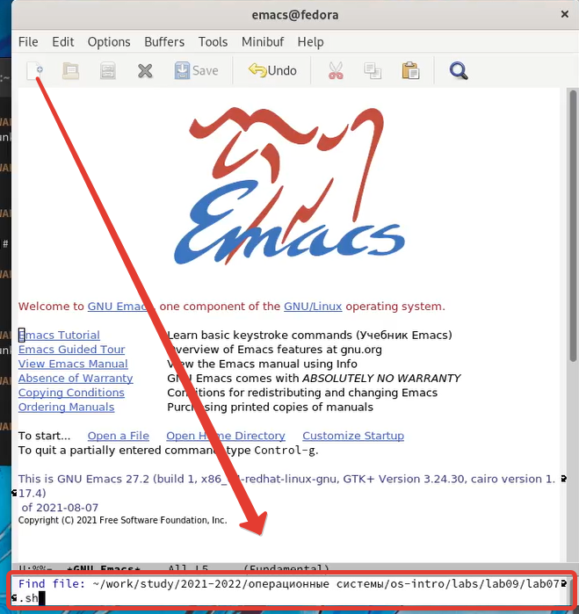

lab07.sh

набираю текст представленный на картинке

(рис. [-@fig:002])

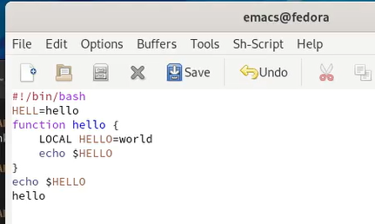

текст

сохраняю файл с помощью комбинаций клавиш С-x С-s

(рис. [-@fig:003])

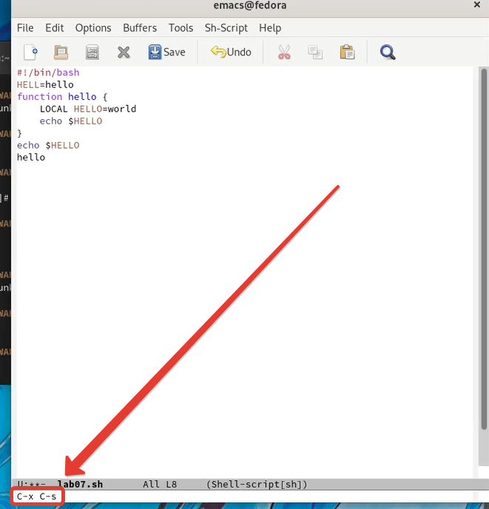

сохранение

проделываю с текстом разные процедуры редактирования(копирование, вырезание, вставка и так далее)

(рис. [-@fig:004])

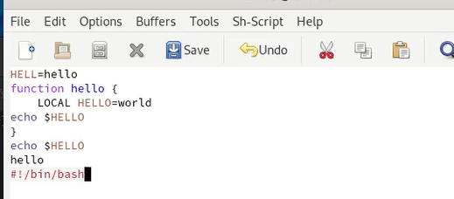

редактирование

вывожу список активных буферов

(рис. [-@fig:005])

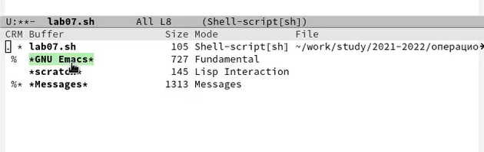

список буферов

делю фрейм на 4 части, позже в каждом окне создаю по новому файлу

рис. [-@fig:006])

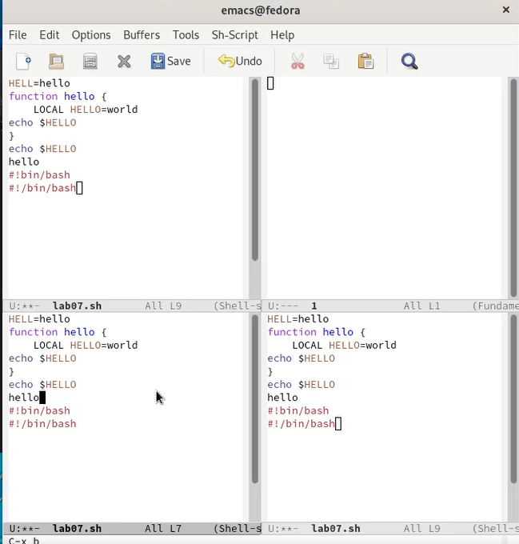

деление фрейма

с помощью поиска нахожу слова в тексте

(рис. [-@fig:007])

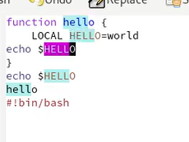

поиск

с помощью другого поиска нахожу количество слов

(рис. [-@fig:008])

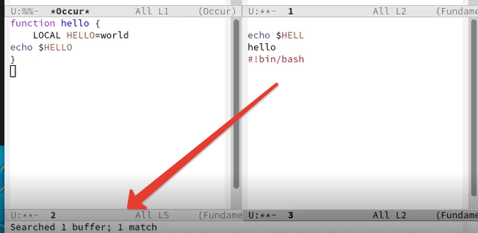

другой поиск

# Выводы

я получил практические навыки по работе с редактором emacs, а также научился в нем работать.